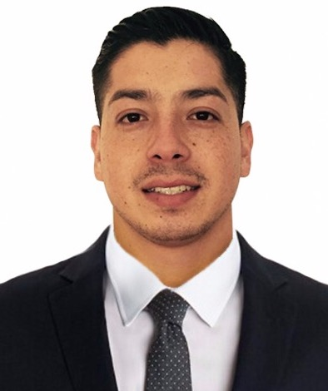Allan Jesús Candia Ortiz

Datos Personales

• Rut: 17.140.693-5
- Fecha de Nacimiento: 09 de Diciembre de 1988
- Dirección: Calle Atalaya#355, Playa Ancha, Valparaíso
• Celular: +569 68733386
- Email: candia.allan@gmail.com
- Licencia de conducir Clase B

Formación Académica

- Titulado del CFT INACAP con el título de Técnico Profesional en Nivel Superior de Comercio Exterior | 2007-2010
- Estudiante de Ingeniería Comercial Universidad de Valparaíso | 2014 a la fecha.

Formación Complementaria

- Instituto Chileno Norteamericano de Cultura Valparaíso | Nivel de Inglés Intermedio.
- Curso de Inglés | Tronwell Chile | Intermedio
- Seminario en Taller de Marketing Empresarial 2009 (Emprendimiento Empresarial)

Experiencia Profesional

2010: CRCP, Cámara Regional de Comercio, Practica profesional y luego Encargado Departamento de Certificación Documentación Exportación.
Servicios vinculados a los Tratados de Libre Comercio firmados por Chile, destacando:

- Pre Certificación: TLC China, EFTA, Unión Europea
- Certificación: Mercosur, ALADI, TLC Japón, TLC Colombia, SGP y el resto de los acuerdos de complementación económica vigentes.
- Acreditación de origen de mercancías a través de la visación de documentos de exportación.

2011: ASOEX Valparaíso, Asociación de Exportadores de Chile / Departamento de Estadística.

- Digitación de Planillas SAG
- Digitación de manifiestos Liner (H.SUD, CMA-CGM, Hapag Lloyd, Seaboard, NYK, MSC, Mitsui, K-line, APL, MOL; etc.)
- Digitación de manifiestos naves fruteras (Nykcool, LCL, CSAV, P.Seaway).
- Codificación de manifiestos.
- Retiro de planillas oficinas SAG.
- Revisión de planillas SAG y manifiestos.



2012 a 2015: Encargado de Naves en Ultramar departamento de Exportaciones | Agencia Marítima Limitada | Encargado de correctores HSUD.

    - Atención Documental Exportaciones Línea Naviera Hamburg Sud y CCNI
    - Creación de Bills of Lading HSUD y CCNI.
    - Bls Master y House HSUD y CCNI.
    - Chequeo de reservas Dry – Reefer –IMO - desde creación de reserva al zarpe de MN.
    - Inttra - BL’s – Mfto. General – Carta Reefer – IMO.

2015 a 2016: Técnico Pedidor, Agencia de Aduanas Patricio Zulueta.
Confección de DIN.

Otros Datos de Interés

    - Manejo Avanzado de Office: Word, Excel, PowerPoint.

    - Otros Software: SBM, Sidemar, Docsys.

Perfil, Competencia y Objetivos

Me considero una persona responsable, proactiva y creativo, con facilidad de adaptacion y
capacidad de trabajar en equipo, en condiciones de alta presión, y con iniciativa
para resolver problemas eficientemente y lograr las metas y objetivos planteados en la empresa.
Profesionalmente me gustaría poner en práctica todos mis conocimientos adquiridos durante mi
formación técnica y universitaria de la mejor manera y poder adquirir una mayor experiencia y
superación profesional.

Referencias

Héctor Montecinos | Jefe Departamento Expo | Ultramar Agencia Marítima Ltda | Teléfono (+56 ) 32 220 28 31 | Móvil (+56) 9 63204717.

Ramón Vicencio Catalán. Agente de Aduana | (+56) 959010629.

